OPIS PRZEDMIOTU ZAMÓWIENIA

Nazwa urządzenia | minimalne parametry techniczne | Ilość
ekran elektryczny 3,5m w podstawie format 4:3  RUGBY PLUS | 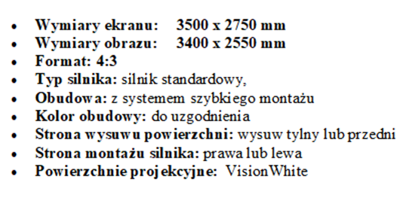 | 1
Projektor Optoma ZU506Te | 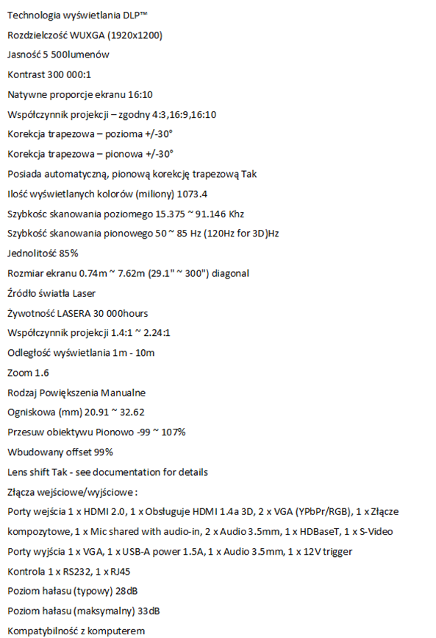 | 1
 | 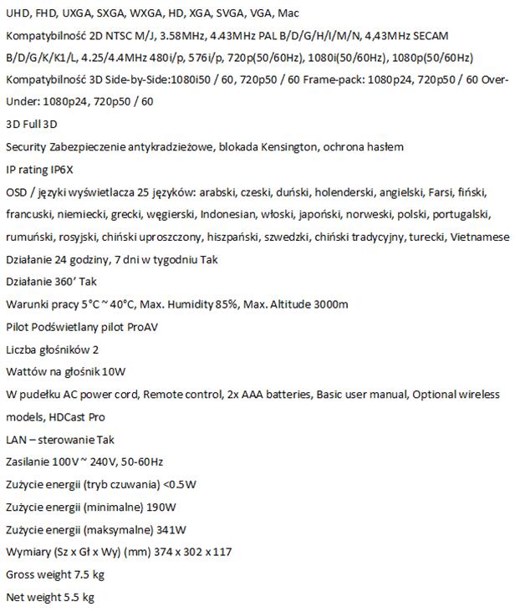
monitor interaktywny Benq 75" |  | 2
materiały instalacyjne i montażowe | - | 1
montaż i uruchomienie | - | 1

